Drei Männer

Gedicht - Nr. 1417

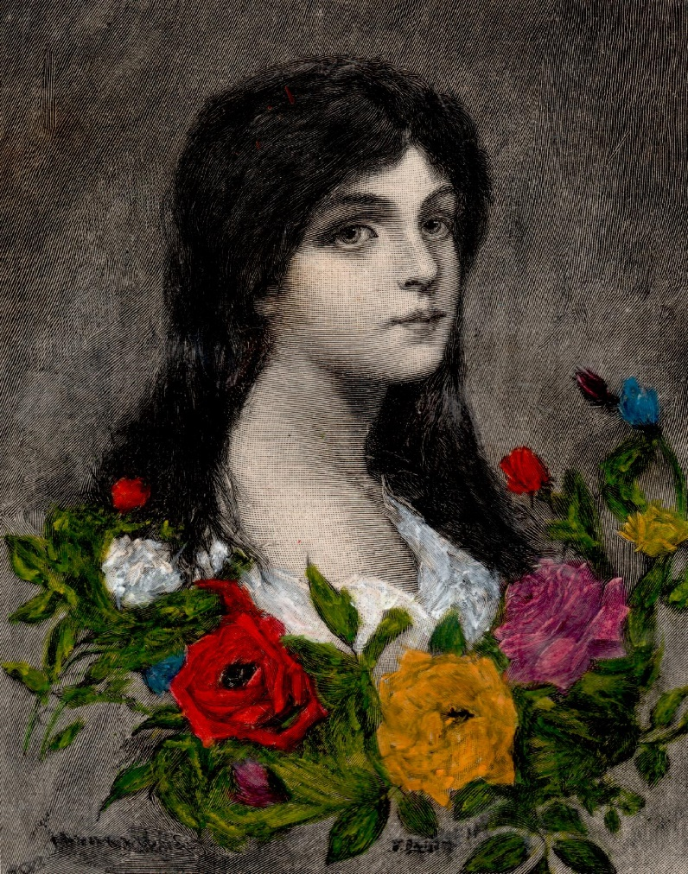

Einst wollten drei Männer dieses Mädchen
dem Mädchen viel die Auswahl schwer,
wem soll ich denn mein Herz nur geben
ein Abgewählter zog dann übers Meer.
-----------------------
Er wollte nun Seefahrer bleiben
in tat es in die Ferne treiben,
die neue Braut war nun das Meer
ihm schenkte er sein Herz dann her.
---------------------
Der Zweite war schon lang Soldat
doch solch Soldatenleben ist gefährlich, hart,
Befehle muss man stets beachten
in Feindesland oft übernachten.
--------------------
Sie sprach für Ehe dies kein gutes Ding
weiß nie wenn ihn der Tot rafft hin,
er viel zu selten auch zu Haus
solch Ehe mal ich mir „NICHT“ aus!
---------------------------

Der Dritte, einfältig und etwas dämlich
wie man im Ort sich hat erzählt,
er liebt dies Mädchen viel zu sehnlichst
und ratzfatz. war er dann vermählt.
-----------------------------
Trägt Filzpantoffeln - brav, bescheiden
macht ein bekümmertes Gesicht,
wenn sie dann von den anderen beiden
mit Tränen in den Augen spricht.
-----------------------------
So manches will als Mensch man haben
dass Leben anders oft sich gibt,
aus Freude wird dann rasch Verzagen
weil man die anderen geliebt.
----------------------------
Manch Liebe so recht rasch, entschwindet
weil Frau das falsche Herz erweicht,
in Sehnsucht sich nun „Unerfülltes“ findet
dies plagt das Herz, die Seele und den Geist.
------------------------
Und dass was man dereinst bekommen
dass ist dann plötzlich nichts mehr wert,
und dass was ist schon lang entschwunden
hat nun auf einmal - Sehnsuchtswert.
………………………………………….
Drum prüfe wer sich ewig bindet
und gebe auf viel Dinge Acht!
Denn viel zu rasch, oftmals entschwindet
was Liebesfeuer hat einst entfacht.
……………………………………

Leitheim Buchautor
www.LeitheimGedichte.de
Deutsche Gedichte Bibliothek
Reutlinger Autorenpool.

